
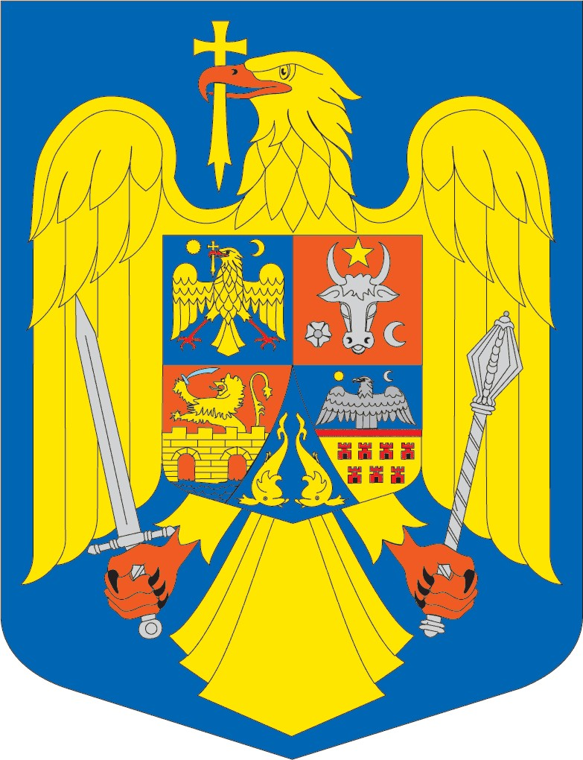
ROMÁNIA
SZATMÁR MEGYE
SZATMÁR MEGYEI TANÁCS

2/2022 számú Határozat
a 2022 évi állami költségvetésről szóló 317/2021 számú Törvény 6 cikkely (6) bekezdése alapján a Szatmár Megyei Tanács rendelkezésére álló, a jövedelemadóból felosztott 6 %-os kvóták területi-közigazgatási egységenkénti elosztásárának jóváhagyásáról

A Szatmár Megyei Tanács rendkivüli ülése,
tekintve a 2022.01.17-i 4 számú határozattervezetet, mely a Szatmár Megyei Tanács Elnökének 2022.01.17-i 1489. számú jóváhagyási indoklásának melléklete, a Gazdasági Igazgatóság 2022.01.17-i 1490 számú szakjelentését valamint a Gazdasági-pénzügyi tevékenységek bizottságának 2022.01.17-i 2 számú jóváhagyó jelentését és a Közmunkálatokkal, építkezéssel, a megyei érdekeltségű utak korszerűsítésével, beruházásokkal foglalkozó Bizottság 2022.01.17-i 2 számú jóváhagyó jelentését valamint a Regionális fejlesztési, nemzeti és nemzetközi együttműködési, nemzeti és nemzetközi partnerkapcsolatok Bizottságának 2022.01.17-i 2. számú jelentését
a 2022 évi állami költségvetésről szóló 2021 évi 317/2021 számú Törvény 6 cikkely (6) bekezdése alapján,
a Szatmár Megyei Közpénzügyi Igazgatóság vezetőjének 8/2021.12.07 számú döntése alapján, melyet 25352/2021.12.08 számmal iktattak be a Szatmár Megyei Tanácshoz
A Közigazgatási Törvénykönyvről szóló 57/2019 számú Sürgősségi Kormányrendelet 173 cikkely (1) bekezdés f) betűje, 182 cikkely (4) bekezdésének hivatkozással a 139 cikkely (3) bekezdés a) betűje, összevetve a 196 cikkely (1) bekezdés a) betűje alapján,

ELHATÁROZZA:

1.Cikkely. Jóváhagyja a 2022 évi állami költségvetésről szóló 317/2021 számú Törvény 6 cikkely (6) bekezdése alapján Szatmár Megye részére kiutalt, a megyei tanács rendelkezésére álló jövedelemadóból felosztott 6 %-os kvóták területi-közigazgatási egységenkénti elosztását, a jelen határozat szerves részét képező melléklet szerint.
2.Cikkely. A leosztott összegek rendeltetése a helyi fejlesztési programok fenntartása, az infrastrukturális programok fenntartása, mely helyi társfinanszírozást igényel valamint a működési költségek, melyeket a megyei közigazgatási-területi egységek, igazolt módon nem tudnak finanszírozni a saját bevételekből, mint ahogy az utólag módosított és kiegészített 2006. évi 273. számú helyi közpénzügyi törvény 5 cikkely (1) bekezdés a) betűje határoz meg és a helyi költségvetések kiegyenlítésére az általános forgalmi adóból felosztott összegekből
3.Cikkely. A jelen határozat mellékletében szereplő közigazgatási-területi egységek felelnek a jelen határozat szerint kiosztott összegek törvényes rendelkezések szerinti felhasználásáért.
4.Cikkely. A jelen határozat végrehajtásával megbízza a Szatmárnémeti Közpénzügyi Igazgatóságot és a jelen határozat mellékletében szereplő területi-közigazgatási egységeket.
5.Cikkely. A jelen határozatot a Szatmár Megyei Közpénzügyi Igazgatósággal a Szatmár megyei Kormánymegbizotti Hivatallal (Prefektúra), valamint a jelen határozat mellékletében szereplő területi-közigazgatási egységekkel közlik.

Szatmárnémeti, 2022.01.17

Elnök Ellenjegyzi
Pataki Csaba Crasnai Mihaela Elena Ana
MEGYEI FŐJEGYZŐ

A jelen határozat a szavazattöbbségre vonatkozó törvényes előírások betartásával lett meghozva.
Tisztségben levő tanácsosok összlétszáma---32 Szavazatok mellette 23
Jelen levő tanácsosok összlétszáma _____30 Ellenszavazatok 0
Hiányzó tanácsosok összlétszáma _______2 Tartózkodások 0
Tanácsosok összlétszáma melyek nem vettek részt a tárgyaláson és a szavazáson 7

.

